المحاضرة الاولى
لماذا ندرس الإدارة
في وقتنا :
- النشاط الاقتصادي أصبح أكثر تعقيدا
- البيئة تتغير بسرعة ( تغيرت بسبب التكتنولوجيا - ظهور النترنت والقنوات الفضائية)
- ازداد عدم اليقين (يعني عدم التاكد من المستقبل)
- العمل بالمنظمات يتم بفضل عدد من الأفراد (المنظمات تعمل لتحقيق اهدافها وليس لتحقيق اهدف الاشخاص)
- ضرورة تقاسم المهام داخل المنظمات
- تقاسم المسؤوليات أيضا مهم (كل شخص في المنظمة يكون له مسئوليات محددة )
سؤال : لماذا ندير ؟
جواب : لنحقق اهداف ونحقق خدمات ولتوظيف الامكانيات بالشكل الامثل

مفهوم الإدارة
- هي مجمل العمليات المرتبطة بالتخطيط والتنظيم والتوجيه والرقابة والتي تهدف إلى تحقيق أهداف تم تحديدها مسبقا.
- هي تحقيق الأهداف بطريقة فعالة وكفؤة من خلال عمليات التخطيط والتنظيم والقيادة والرقابة للموارد.
- الإدارة هي فن إنجاز الأعمال بواسطة الآخرين
تعريف الإدارة
هي عمليات فكرية (فكر اداري) تنعكس في الواقع العملي للمنظمات بشكل ممارسات في مجال التخطيط والتنظيم والتوجيه والرقابة للموارد البشرية والمادية والمعلوماتية وتؤدي الى تحويل هذه الموارد إلى سلع وخدمات تنتج بشكل فاعل وكفؤ محققة الأهداف التي تم صياغتها مسبقا.

وظائف الإدارة
التخطيط: عملية تحديد الأهداف والموارد الضرورية لإنجازها (معرفة الوضع الراهن للتنبؤ بالمستقبل)
التنظيم: عملية تقسيم المهام والموارد وإقامة الهيئات والتنسيق بينها
التوجيه: (الاتصال بالاخرين والتاثير فيهم وتحفيزهم)عملية الاتصال بالآخرين والتأثير فيهم وتحفيزهم قصد توجيههم نحو إنجاز الأهداف
الرقابة: قياس المنجز ومقارنته بالمخطط وتحديد الانحرافات قصد تصحيحها

المدير
ـ بالمنظمة أكثر من مدير؛
ـ للمدراء أسماء مختلفة (مدير، رئيس، عميد، وكيل، ...)؛
- وظائف متنوعة (مدير إنتاج، مدير الموارد البشرية، عميد ، عميد كلية، رئيس قسم، رئيس فريق، وكيل وزارة، وكيل جامعة ...)
- لكل مدير عدد من المرؤوسين يساعدونه في تحقيق الأهداف، يقدم لهم الدعم والمساعدة ويوجههم لتحقيق هذه الأهداف بالشكل الأمثل
- المدير مسئول عن إنجازات مرؤوسيه (يدير مرؤوسيه عن طريق السلطة
- السلطة هي حق اتخاذ القرارات في اصدار الأوامر والتعليمات والتوجيهات للمرؤوسين
- السلطة الحق المكتسب للمدير بان يصدر الاوامر والتعلميات
- لديه السلطة حتى يستطيع القيام بهذه المسؤولية كما ينبغي (له صلاحية تقديم الأوامر لمرؤوسيه، وتحفيزهم، وعقابهم
** يجب ان يتوازن موضوع السلطة المعطاة مع المسئولية عن النتائج

مستويات الإدارة
مدراء الإدارة العليا
- نجد في هذا المستوى: الرئيس، نائب الرئيس..ولهم أسماء مختلفة (مدير، رئيس، عميد، وكيل، ...)؛
- مسئولون عن الأداء الشامل للمنظمة (ينظرون للمنظمة بشكل كلي)
- يولون أهمية كبيرة للبيئة الخارجية (يتحدثون باسم المنظمة , مسؤلين عن البيئة الخارجية , )
- لهم دور في تحديد الأهداف و رسم الاستراتيجيات (الخطط الاستراتيجية بعدية المدى)

مدراءالإدارة الوسطى
- لهم مهمة رئاسة الأقسام الكبرى، الإدارات الرئيسية
- هم مسئولون عن تنفيذ الاستراتيجيات المرسومة من قبل الإدارة العليا
- مهمتهم تطوير الخطط التكتيكية (تجزئة للخطط الاستراتيجية) (الخطط التكتيكية من سنة الى 5)
- لهم دور في بناء وقيادة فرق العمل الكبرى

مدراء الإدارة الإشرافية (الادارة الدنيا)
- لهم دور الإشراف أو الملاحظة والمراقبة (وتخطيطهم على المدى القصير من شهر الى سنة)
- هم في اغلب الأحيان من قدامى العاملين الفنيين
- مهمتهم قيادة الفرق الصغيرة

ادوار المدير
الأدوار التفاعلية:
التفاعل مع افراد، مجموعات، منظمات،.. لتوجيههم نحو الاهداف. و هو ايضا حلقة وصل مع هذه الاطراف.
الادوار المعلوماتية: استلام و بلورة و تبادل المعلومات داخل و خارج المنظمة
الادوار القرارية: استخدام المعلومات في عملية صنع القرار، معالجة المشاكل داخل و خارج المنظمة، توزيع الموارد و التفاوض مع اطراف مختلفة
المهارات الضرورية للمديرين
  - مهارات فنية: (تخصص) وهي القدرة على توظيف المعارف والخبرة لأداء مهام معينة
  - مهارات إنسانية : وهي القدرة على العمل مع الآخرين بشكل جيد
  - مهارات إدراكية (تصورية): وهي القدرة على التفكير والتحليل الناقد من أجل حل المشاكل المعقدة
** المهارة الفنية مهمة جدا في المستوى الاداري الاشرافي
** المهارات الإدراكية مهمة جدا في مستوى الادارة العليا
** المهارات الادراكية مثل القدرة على التحليل والتفكير والبعد الاستراتيجي والتخطيط المستقبلي وربط الجزئيات مع بعضها

المحاضرة الثانية
مفهوم المنظمة
هو تجمع أفراد يعملون مع بعضهم في إطار تقسيم واضح للعمل من أجل إنجاز أهداف محددة وتتميز هذه العلاقة بطابع الاستمرارية.

أهم أنواع المنظمات
منظمة الأعمال: هي المنظمات التي تظهر نتيجة مبادرات فردية أو جماعية خاصة بغرض ممارسة نشاط معين قصد تحقيق الأرباح.

منظمات حكومية: تظهر نتيجة لجهد الدولة وبمواردها (مثل خدمات الدفاع)
مؤسسات حكومية: وهي أصناف بعضها ينتج ويقدم سلع أو خدمات وبعضها يأتي في شكل جمعيات (خدمات المياه و الكهرباء)
منظمات دولية: تتواجد على ارض دولة اخرى (مثل السفارات، الامم المتحدة، ..)
منظمة المجتمع المدني و الغير الهادفة للربح: تقدم خدمات اجتماعية مثل الجمعيات الخيرية، الاحزاب السياسية، جمعيات حماية المستهلك)
التعاونيات: تهدف الى خدمة مجموعة من الافراد في مجال معين (مثل جمعية التسويق الزراعي)

الأداء التنظيمي
تعريف: هو اداء الاعمال و الاستخدام الجيد للموارد بشكل فعال لخدمة المستهلك و خلق القيمة
مؤشرات الاداء:
الفاعلية: هي قياس مدى تحقيق الاهداف المحددة وترتكزعلى المخرجات (اعمل الشيء الصحيح)
الكفاءة: هي مقياس لحسن استغلال الموارد التي ترتبط بأهداف محددة و ترتكز على المدخلات (اعمل الشيء بالشكل الصحيح)
الانتاجية: هي العلاقة بين كمية الانتاج و نوع الاداء واستغلال الموارد
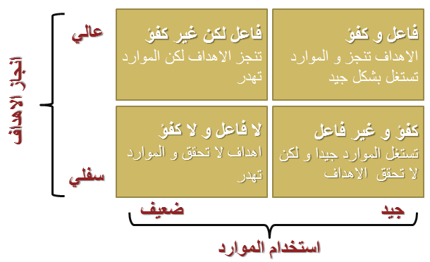
التحديات المعاصرة للمنظمة
ازدياد دور المعرفة: دور رأس المال المعرفي وهو مجموع القوى العقلية والفكرية التي يتم تقاسمها بين العاملين و المنظمة
العولمة: و هو التداخل العالمي بفعل تطور الاتصالات و المعلومات من خلال حركة الموارد المادية و البشرية و المنتجات بين الدول مع زيادة المنافسة
التطور التكنولوجي: متابعة التطورات التكنولوجية في منظمات الاعمال من خلال وضع وحدات للتنبؤ التكنولوجي

التحديات المعاصرة للمنظمة
شركة انديزيت كمثال لـ Intellectual Capital Value

التحديات المعاصرة للمنظمة
التنوع الثقافي : وهو متعلق بالاختلافات الثقافية اي الاختلاف الموجود بين العاملين القائم على اساس الجنس او العرق او الدين او العمر او غيره.
المشاكل الموجودة في المنظمات: التمييزعلى اساس العرق، الدين، .. او وجود احكام مسبقة على افراد و منعهم للوصول الى مناصب معينة
اخلاقيات الاعمال و حوكمة الشركات: هي القواعد التي تحكم العلاقات بين مختلف اطراف اصحاب المصالح

تخطيط المسار الوظيفي: وهو عملية تخطيط تطور الحياة المهنية للعاملين عبر ما يسمى حافظة المهارات (يهتم بوضع خطة مستقبلية من الصفر وصولا الى قمة الهرم)

التكتلات الاقتصادية العالمية و المعايير الدولية:
ظهور تكتلات اقتصادية تخدم مصالح قوى عالمية و الشركات التابعة لها (مثل المجموعة الاوروبية، النافتا، اوبك،..)
معايير انتاج السلع و الخدمات مثل معاييرالجودة (مثل ISO 14000 - ISO 9000 - ISO 9002 )
قواعد متعلقة بمحاربة الفساد
البحث و التطوير و الابداع: تمثلا تحديا للمنظمات التي تريد التطور و البقاء على قيد الحياة، لذا دون البحث و التطوير الكثير من المنظمات محكوم عليها بالموت

المحاضرة الثالة
مفهوم المدرسة أو المدخل
المدرسة او المدخل هو مجموعة من الباحثين و العلماء والمتخصصين الذين يشاركون في رؤيتهم وتعريفهم وتفسيرهم لظاهرة معينة وتحديد حدودها وطريقة دراستها وفهمها.
في علم الإدارة المدرسة أو المدخل تعني مجموع العلماء أو الباحثين الذين ينتمون إلى إحدى المدارس المعروفة في علم الإدارة، كالمدرسة الكلاسيكية أو السلوكية أو الحديثة وغيرها.
إن المدارس تسهم في اتساع نطاق علم الإدارة وتعمل على الارتقاء بالممارسة الإدارية و تحسين قدرة المدراء في إدارة منظماتهم

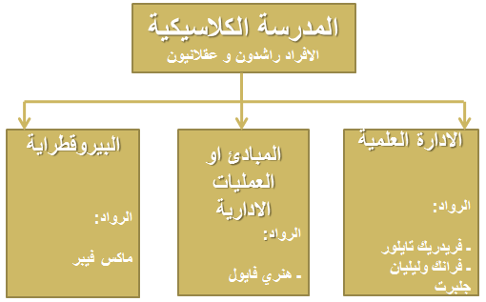

الإدارة العلمية
ـ ركزت الإدارة العلمية على اختيار وتدريب العاملين والمشرفين بعناية ودعمهم بالتخطيط السليم للعمل؛
ـ يعتبر فريدريك تايلور الأب الروحي لعلم الادارة الحديث
ـ كتاب مبادئ الإدارة الحديثة ركز فيه على التعامل الإداري و دراسة الوقت والحركة.

إسهامات تايلور والإدارة العلمية
ـ وضع قواعد علمية لكل وظيفة تشتمل على دراسة الحركة والوقت القياسي لكل عملية
ـ اختيار العاملين بعناية والذين يمتلكون المهارات المطلوبة
ـ تدريب العاملين لأداء أعمالهم و دفع أجور تتلاءم مع أدائهم
ـ دعم العاملين في أداء أعمالهم عن طريق التخطيط السليم للعمل.
** تايلور يفترض ان الانسان المنتج هو الانساني السعيد
** نظرية تايلور لم تهتم بالجانب الانساني للعاملين في المنظمات

مساهمات الزوجين ليليان وفرانك جلبرث
ـ تطوير معدات بهدف دراسة الوقت والحركة للتقليل من الوقت الضائع؛
ـ دور كبير في تطوير علم النفس الصناعي
ـ تطوير مصطلحات مثل :
- تبسيط العمل
- معايير التأكد من سير الأمور بشكل صحيح

المبادئ أو العمليات الإدارية (فايول)
ـ هذا الاتجاه يعتبر نظرة مكملة لاتجاه الإدارة العلمية
ـ المبادئ الإدارية تركز على المنظمة كوحدة واحدة
ـ هنري فايول يعد اكبر رائد لهذا الاتجاه ونشر كتابا مشهورا بعنوان ”الإدارة العليا والإدارة الصناعية“؛
ـ شكلت أفكار فايول و من تبعه في هذا الاتجاه القاعدة الأساسية لتخصص الادارة

ابرز أفكار فايول و مساهماته
قسم فايول مهام و واجبات الإدارة إلى خمسة عمليات:
ـ الاستبصار والحكمة: توضع الخطة لتنفذ مستقبلا
ـ التنظيم: حشد الموارد وتقسيم المهام لتنفيذ الخطة
ـ القيادة: لتوجيه وتقييم العاملين
ـ التنسيق: لمطابقة الجهود مع بعضها
ـ الرقابة: للتأكد من أن ما أنجز يتطابق مع الخطة

ابرز أفكار فايول و مساهماته
قسّم المنظمة إلى عدة نشاطات:
ـ النشاط الإنتاجي
ـ النشاط التجاري
ـ النشاط المالي
ـ النشاط المحاسبي
ـ نشاط الحماية من المخاطر
ـ النشاط الإداري

المبادئ الإدارية الأربعة عشر ل(فايول)
ـ تقسيم العمل (تخصص كل عامل في جزء صغير من العمل)
ـ السلطة و المسؤولية (حق اصدار الاوامر و الالتزام بمسؤولية محددة) (لا سلطة بلا محاسبة )
ـ القواعد المنظمة للعمل (تحديد بوضوح العلاقة بين الاطراف) (الاجراءات )
ـ وحدة الاوامر (كل موظف يتلقى الاوامر من رئيس واحد فقط)
ـ وحدة الاتجاه (جهود العاملين نحو اتجاه واحد)
ـ خضوع مصالح الافراد لمصالح المنظمة
ـ مكافأة العاملين بعدالة
ـ المركزية ( السياسات و اهم القرارات بيد الادارة العليا)
ـ التدرج الهرمي (الاتصالات و القرارات)
ـ الترتيب (وضع الشيئ المناسب في المكان المناسب)
ـ العدالة
ـ استقرار العاملين
ـ المبادرة (تشجيع العاملين على تقديم افكارجديدة)
ـ روح الفريق (تشجيع العاملين على العمل ضمن فريق)

البيروقراطية (ماكس فيبر)
ـ وهي صيغة تنظيمية عقلانية ورشيدة قائمة على أساس المنطق والنظام والسلطة الشرعية لانجاز الأعمال و تحقيق الأهداف
ـ ماكس فيبر هو الرائد الأول في هذا المجال وقد اهتم بإيجاد آليات العمل في المنظمة وفق تسلسل هرمي

مبادئ الإدارة حسب فيبر
ـ تقسيم واضح للعمل (تحديد الوظائف و المهارات لادائها)
ـ هيكلة واضحة للسلطة
ـ قواعد وإجراءات عمل رسمية (مكتوبة لتوجيه القرارات)
ـ اللاشخصية في التعامل (لا تفضيل بين شخص و آخر)
ـ التدرج الوظيفي حسب الجدارة
ـ فصل الإدارة عن الملكية (وهذا لضمان اداء افضل)

المدرسة السلوكية
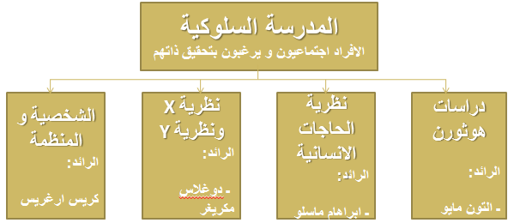

دراسات هوثورن (التون مايو)
ـ وهي مجموعة من التجارب في شركة Western Electric في موقع Hothorne فتحت المجال للتركيز على الجوانب الإنسانية والسلوكية في انجاز العمل؛
ـ الحوافز المادية والاقتصادية لا تكفي في تحسين الأداء؛
ـ اكتشف مايو أن تحسين الإنتاجية تتحقق عبر:
ـ مناخ العمل الجماعي (تقاسم علاقات اجتماعية طيبة)
ـ الإشراف المشترك (الاتصال والاخذ باراء العاملين)
ـ ساهمت دراسات مايو في ظهور حركة العلاقات الانسانية والتي تطورت لتصبح مدخلا لما يسمى بالسلوك التنظيمي والذي يركز على دراسة الأفراد والجماعات وسلوكهم في المنظمات

نظرية الحاجات الإنسانية لماسلو
ـ ركز ابراهام ماسلو على دراسة الحاجات في علم الإدارة
ـ الحاجة هي عوز مادي أو نفسي يشعر به الفرد ويميل إلى إشباعه
ـ حسب ماسلو الحاجات تولد ضغطا تؤثر في أداء وسلوك العاملين داخل المنظمة
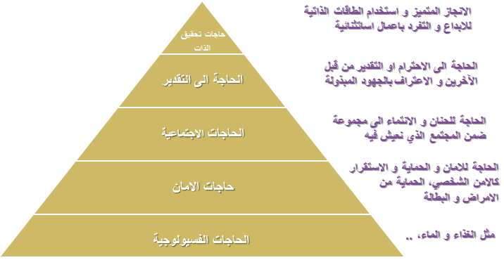

هرم الحاجات لماسلو
المبدأين الأساسيين لنظرية الحاجات الإنسانية :
1 ـ الحرمان من الإشباع: الحاجة المشبعة لا اثر لها في دفع سلوك الفرد والحاجات الغير المشبعة هي التي تؤثر في سلوك الفرد
2 ـ التدرج في إشباع الحاجات : أي أن الفرد يشبع حاجاته المتعلقة بالغذاء قبل أن يفكر في حاجاته المتعلقة بتحقيق الذات

نظرية X و نظرية Yلماكريغر
ـ تاثر ماكريغر بأعمال مايو و ماسلو
ـ الّف كتاب مشهور : الجانب الانساني في المنظمات
ـ افتراضات النظرية X تقوم على:
ـ عدم حب العاملين للعمل
ـ نقص الطموح
ـ عدم تحمل المسؤولية
ـ يقاومون التغيير
ـ يفضلون ان يقادوا بدلا أن يكونوا هم القادة
ـ يحفزون ماديا فقط
ـ اقترح بدلها افتراضات نظرية Y:
ـ العمال يحبون عملهم
ـ مستعدون لتحمل المسؤولية
ـ قادرين على ممارسة الرقابة الذاتية
ـ هم مبدعون وذوي خيال واسع
حسب ماكريغر: في اطار نظرية X ان المدراء:
ـ لا يعطون العاملين مجالا لإبداء الرأي
ـ يخلقون جوا سلبيا
ـ يجعلون العاملين يشعرون بالتبعية
ـ في إطار نظرية Y المدراء:
ـ يؤمنون بالمشاركة
ـ يخلقون جوا من الحرية
ـ يشجعون العمال على تحمل المسؤولية
ـ يشعرون العمال بالتقدير و الرضا
ـ يشجعون العمال على تقديم المبادرات
نظرية الشخصية الناضجة (ارجريس)
ـ انتقد ارجريس المدرسة الكلاسيكية واتجاهاتها التي
لا تنسجم مع الشخصية الناضجة
ـ تقسيم العمل بدقة يتناقض مع مبدأ تحقيق الذات للعامل
ـ اقترح المزيد من المرونة
ـ فسح المجال للعمال لطرح الأفكار الإبداعية
ـ انتقد إجراءات تحديد السلطة و ممارسة الرقابة و كتابة الإجراءات (كل هذا يؤدي الى الجمود، يقلل من نشاط العمال)
ـ حسب ارجريس النجاح يتحقق عندما يشارك العاملون في تحديد الاهداف

المحاضرة الرابعة
البيئة وثقافة المنظمة
- كل منظمة تنشط وسط بيئة معينة (المستشفى يعمل في بيئة الصحة - الجامعة تعمل في بيئة التعليم العالي)
- المنظمات تعتبر أنظمة مفتوحة (لأنها تؤثر في البيئة الخارجية وتتأثر بها)
- المنظمات تتأثر وتؤثر في البيئة التي تنشط فيها
- معرفة البيئة عنصر أساسي لاستمرارية المنظمة ونجاحها
تعريف البيئة:
هي مختلف العوامل والمتغيرات الخارجية التي تؤثر في نشاط المنظمة بصفة مباشرة وغير مباشرة.
أبعاد البيئة (لها بعدين)
البعد الداخلي (البيئة الدتخلية) وهي : العاملين – الملاك – الاموال – التجهيزات – مجلس الادارة
البعد الخارجي (البيئة الخارجية) وهي : المستثمرين – المستهلكين – الملاك – المنافسين – الانظمة – القوانين

البيئات المختلفة للمنظمة
البيئة الخارجية العامة :
يندرج تحت البيئة الخارجية العامة :
القوى الاقتصادية : اذا صار تخضم في السوق فانه يؤثر على المنظمة
القوى الاجتماعية والثقافية : العادات والتقاليد والاعراف (طرق الاعلان التلفزيوني)
القوى القانونية والسياسية : لو كانت الدولة تحد من الاستثنار الاجنبي
القوى التكنولوجية : ما هو وضع التكنولولجيا المستخدمة في المشروع
الظروف الطبيعية : زالازل براكين
البعد الدولي : مثال : تستطيع شراء منتج عالمي من الشركة المصنعة وانت جالس في بيتك عن طريق الانترنت

البيئة الخارجية الخاصة
المنافسين المحليين داخال الدولة (مثل البنوك – المستشفيات الخاصة – صناعات الكماليات)
الزبائن
الموردون
الشركاء الاستراتيجيين (مجموعة من الشركاء الذين يعملون مع المنشأة داخل الدولة)
المشرعون (الذين يضعون القوانين والانظمة)

المنظمة يندرج تحتها :
العاملون ( الموظفون )
الملاك (اصحاب المنشأة)
البيئة المادية (جميع التجهيزات)
مجلس الإدارة
الهيكل التنظيمي (جميع مسالمستويات الادارية)
الثقافة (ثقافة المنظمة) وهي عادات وتقاليد واعرف المنظمة

العلاقة بين البيئة والمنظمة
- المنظمة مطالبة بـ:
بفهم عناصر البيئة واتجاهات تحولها
اكتساب ميزة تنافسية تضمن لها البقاء، والتي تكون مبنية على مهارات محورية.
- البيئة تتميز:
التعقيد : لان بها عوامل ومتغيرات كثير (عةامل اقتصادية وسياسية واجتماعية وثقافية)
الديناميكية (يعني متحركة ومتجددة ومستمرة)
عدم التأكد : لان التعامل معها يكون بالتخطيط للمستقبل

المميزات الحديثة لمنظمات الأعمال
- الالتزام بخدمة العملاء (فهم رغبات و إدارة العلاقة مع العملاء) (العميل مؤشر حقسقس لنجاح المنظمة)
- الالتزام بالجودة (تقديم منتج مطابق للمواصفات والمعايير العالمية)
- توظيف التكنولوجيا لخدمة الجودة (مرونة الإنتاج ، الإنتاج وفق ذوق المستهلك ، الاعتماد القوي على تصميم المنتج)
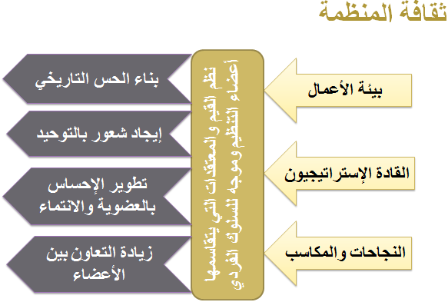
يتم النظر في ثقافة المنظمة الى نظام القيم والمعتقدات والعادات التي يتقاسمها اعضاء التنظيم وموجهة للسلوك الفردي

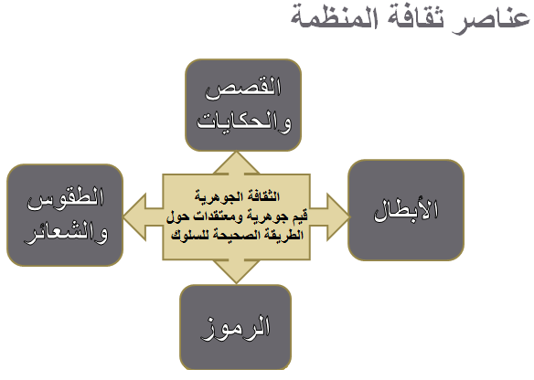
الثقافة الجوهرية هي القيم والمعتقدات حول الطريقة الصحيحة للسلوك
الأبطال : مثل بيل غيتس صاحب شركة مايكروسوفت
القصص : تؤسس وتجسد ثقافة داخل المنظمة
الطقوس : لها دور في تأسيسي الثقافة
الرموز : الرمز يعني شخص يعتبر رمزا للمنظمة يجب ان يتم ذكره دائما ليجسد ثقافة جيدة داخل المنظمة

التنوع الثقافي في منظمات الأعمال
المنظمات هي حاضنة للكفاءات وللتنوع الثقافي (يعني فيها جنسيات مختلفة واديان مختلفة)
التنوع الثقافي يؤسس ثقافة منظمة قوية
الايجابيات:
التعددية (مساهمة الجميع في وضع السياسات)
التكامل الهيكلي (الاقليات ممثلة في كل المستويات)
غياب الحكم المسبق و التمييز(يعمل على ازالة الفروقات و التحيز)
يقلل من النزاعات (يقلل من النزاعات الهدامة داخل المنظمة)

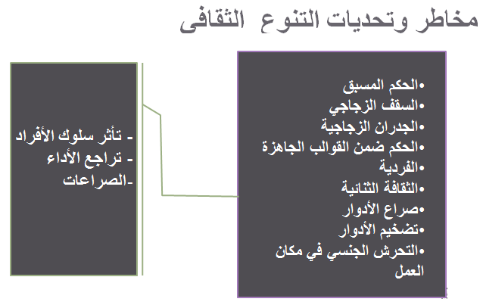
مخاطر وتحديات التنوع الثقافي
- الحكم المسبق ( الحكم على جنسية معينة بالفشل)
- السقف الزجاجي و الجدران الزجاجية (ممكن الوصول الى مرحلة متقدمة من التطور الى ان تصبح ضعيفة في تعاملها)
- الحكم ضمن القوالب الجاهزة (طريقة معلبة للتعامل مع هذه الحنسيات المختلفة)
- الفردية (النظر الى الافراد على انهم فرد واحد )
- الثقافة الثنائية (تمازج بين تقافتين يتم مجاملة واحدة على الثقافات الاخرى)
- صراع الأدوار (صراع بين افراد او بين مجموعات داخل المنظمة)
- تضخيم الأدوار (اعطاء شخص حجم اكبر من حجمه فتحصل التفرقة)
- التحرش الجنسي في مكان العمل
وهذه المخاطر تؤدي الى :
تأثر سلوك الأفراد
تراجع الأداء ( احباط)
الصراعات

العولمة (البعد الدولي)
العولمة هي ظاهرة تزايد التداخلات والارتباطات الشبكية بين مختلف عناصر الاقتصاد العالمي بفعل تطور تكنولوجيا المعلومات
العولمة لا تتوقف عند الاقتصاد فحسب بل تشمل جميع جوانب الحياة.
- العلاقات الاقتصادية جد متشابكة
- فتح مجال واسع للتزود بالموارد
- زيادة المخاطر التنافسية
- بروز الحاجة إلى الإدارة الدولية
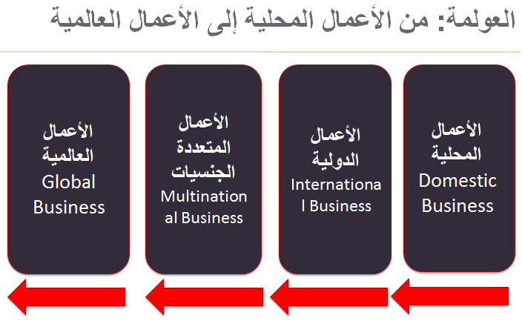
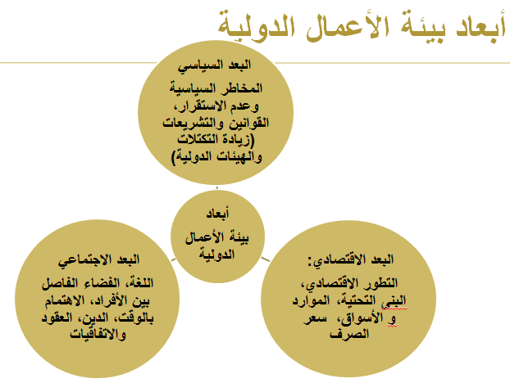

أنماط الأعمال الدولية
1ـ استراتيجيات الدخول إلى الأسواق العالمية
ـ الاستيراد
ـ التصدير
ـ التراخيص والامتياز
2ـ استراتيجيات الاستثمار المباشر
ـ المشاريع المشتركة
ـ الفروع المستقلة

المحاضرة الخامسة
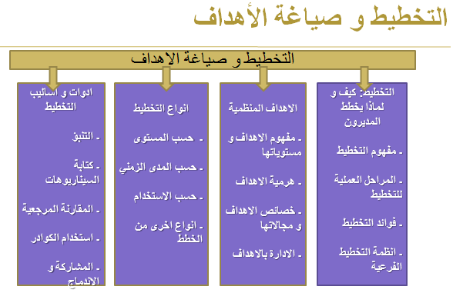

ما هو التخطيط
ـ التخطيط هو القاعدة الأساسية التي تستند عليها كافة مكونات العملية الإدارية من تنظيم و قيادة و رقابة لغرض تحقيق الأهداف
ـ التخطيط هو عملية وضع اهداف المنظمة و تحديد الوسائل اللازمة للوصول اليها بأحسن الاحوال
ـ الخطة هي كشف بالاهداف المرغوب الوصول اليها مع تخصيص الموارد اللازمة لها و تحديد الجدول الزمني لتنفيذ ذلك
ـ الهدف هو حالة او وضع مستقبلي مرغوب فيه تسعى المنظمة للوصول اليه
** التخطيط يرتبط بالوضع المستقبلي الذي ترغب المنظمة الوصول اليه
أهمية التخطيط.
  - التخطيط ذو أهمية في تحديد وتحقيق الأهداف.
  - يساعد التخطيط في تحديد الإمكانات وكذا طرق وأساليب البحث عنها.
  - بدون التخطيط يصبح العمل ارتجاليا.
  - يساعد التخطيط على تقليل التكاليف.
  - يقلل التخطيط من النشاط العشوائي أثناء التنفيذ ويتيح مجالا واسعا للتنسيق بين جميع الأعمال.
  - يوفر التخطيط طرقا جديدة وابتكاريه لتنفيذ الأمور بما يتيح من فرص لتطوير مهارات وقدرات المديرين.
  - يتيح التخطيط تحقيق الرقابة الداخلية والخارجية لتنفيذ الأهداف.
  - يحقق التخطيط الأمن النفسي للأفراد والجماعات.

مراحل العملية التخطيطية
اهم مرحلة في مراحل العملية التخطيطية هو الهدف
الهدف الذكي لا بد ان يكون محدد و قابل للقياس و قابل للانجاز و واقعي و محدد بزمن)
المراحل هي :
ـ تحديد الاهداف التي تسعى المنظمة لتحقيقها (وضوح الهدف)
ـ تحديد و تقييم الموقف الحالي للمنظمة قبل تحقيق هذه الاهداف
ـ تحديد الافتراضات التي تستند اليها الخيارات المؤدية لتحقيق الهدف (مثال: لرفع نسبة الارباح نزيد كمية الانتاج من منتج او انتاج منتج جديد)
ـ تحليل و اختيار افضل البدائل الموصلة لتحقيق الاهداف
ـ تنفيذ الخطة و تقييم النتائج

فوائد التخطيط
ـ الشرعية (التخطيط السليم يساهم في اعطاء الشرعية للمنظمة تجاه مختلف الاطراف)
ـ تحسين تركيز المنظمة و مرونتها (القدرة على التغيير و التكيف)
ـ دليل للتصرف و توجيه المنظمة نحو الافعال و التنفيذ (اعطاء اهمية كبيرة للاولويات ذات قيمة مضافة للمنظمة)
ـ تحسين التنسيق (الاهداف تجعل الاقسام المختلفة و فرق العمل تنسق ادائها و ترشد قراراتها)
ـ تحسين ادارة الوقت ( اداء الاعمال حسب الاهمية و موازنة الوقت المتاح)
ـ تحسين عملية الرقابة (قياس الاداء و تحديد الانحرافات)
** التخطيط والرقابة وجهان لعملة واحدة

الاهداف التنظيمية (هي الاساس في عملية التخطيط)
ـ تشكل الاهداف و صياغتها اساس عملية التخطيط
ـ هناك اهداف عامة غير مقاسة (زيادة المبيعات السنة القادمة)
ـ اهداف مقاسة ومحددة بفترة زمنية معينة (زيادة المبيعات السنة القادمة بنسبة 15 %)

هناك مستويات مختلفة للاهداف
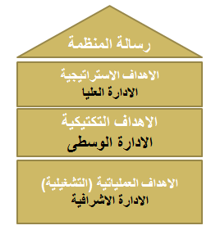
ـ رسالة المنظمة (تمثل السبب الرئيسي لوجود المنظمة، القيم و التطلعات)(المنارة التي ترشدنا الى المستقبل لهذه المنظمة)
ـ الاهداف الاستراتيجية (الاهداف العامة المتعلقة بمستقبل المنظمة)(اهدف الادارة العليا)
ـ الخطة الاستراتيجية هي الخطوات المتبعة من طرف المنظمة للوصول الى تحقيق الاهداف الاستراتيجية
ـ الاهداف التكتيكية (الاهداف التي تسعى الاقسام الرئيسية الى تحقيقها للمنظمة)
ـ الخطة التكتيكية هي الخطوات المتبعة لتحقيق أجزاء من الخطة الإستراتيجية
ـ الاهداف العملياتية التشغيلية (الأهداف التي تتعلق بالأقسام الصغيرة و المجموعات و الافراد)
الخطة العملياتية التشغيلية هي التي تعد من طرف الادارة التشغيلية و تحدد الخطوات التي تؤدي الى انجاز الاهداف العملياتية التشغيلية

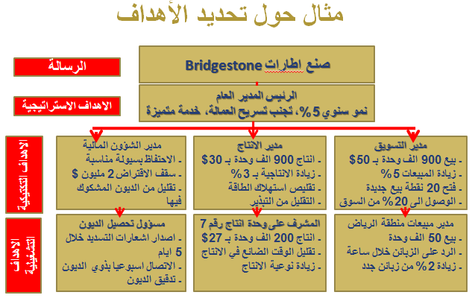

خصائص الاهداف
ـ ان تكون قابلة للقياس الكمي و محددة بشكل دقيق (زيادة المبيعات بـ 12%)
ـ ان تغطي الاهداف المجالات الرئيسية للعمل (التركيز على الجوانب الاساسية)
ـ تثير التحدي لكنها واقعية (التوازن بين التحدي و الواقعية)
ـ محددة بفترة زمنية للانجاز (سنة، سنتين، خمسة سنوات،...)
ـ مرتبطة بالمكافآت (ربط انجاز الاهداف بمكافآت مناسبة للعاملين)

مجالات الاهداف (حسب Drucker)
ـ الموقف في السوق (الموقف تجاه المنافسين)
ـ الابداع (الالتزام بادخال منتجات و اجراء تحسينات على المنتجات او الخدمات)
ـ الانتاجية (تحديد مؤشرات او اهداف لقياس و زيادة مستوى الانتاجية)
ـ الموارد المالية و المادية (اهداف معدلات الاداء لزيادة فعالية الادارة)
ـ الربحية (اهداف مرتبطة بالارباح خلال فترات زمنية مختلفة)
ـ المسؤولية الاجتماعية (اهداف تتعلق برفاهية المجتمع و تحسين نوعية الحياة)
ـ التكنولوجيا (اهداف تتعلق بالتطور التكنولوجي داخل المنظمة)

انواع الخطط
حسب مستوى الشمولية و التفصيل
ـ خطة استراتيجية (حسب الزمن اكثر من ثلاث سنوات )(حسب الاستخدام هي الخطط القائمة (السياسات، الاجراءات، القواعد)
ـ خطة تكتيكية (حسب الزمن من سنة الى ثلاث سنوات )(حسب الاستخدام هي الخطط احادية الاستخدام (البرامج، المشاريع)
ـ خطة تشغيلية (حسب الزمن لا تتجاوز سنة)(حسب الاستخدام هي الموازنة (الموازنة الثابتة، الموازنة المرنة)

انواع الاخرى من التخطيط
ـ الخطة الموقفية ( تحديد خيارات بديلة تتخذ عندما تصبح الخطط الموضوعة الأخرى عديمة الجدوى أو تتقاطع مع أحداث لم تؤخذ بعين الاعتبار)
ـ خطة لأحداث طارئة (و تعد لحدث طارئ مستقبلي لتجنب ضرر محتمل أو الاستفادة منه)
ـ خطة طوارئ (خطة تعد لمواجهة أحداث خطيرة و محتملة الحدوث مثل حريق، سرقة، ...)
ـ خطة لإدارة الأزمات ( خطة للتعامل مع أزمات تقع بسرعة وذات تأثير كبير على المنظمة، مثل تسمم غذائي لمجموعة كبيرة من المستهلكين بسبب منتج)

ادوات و اساليب التخطيط
ـ التنبؤ ( تقدير حصول احداث مستقبلية بناء على خبرات سابقة او بيانات تاريخية)
ـ كتابة السيناريوهات (تحديد خيارات مستقبلية متعددة و خطط تعامل مع كل خيار)
ـ المقارنة المرجعية (استخدام مؤشرات أفضل أداء في مجال معين لغرض مقارنته مع أداء المنظمة وعدم استخدام المؤشرات التاريخية الخاصة بالمنظمة كمعيار)
ـ استخدام الكوادر التخطيطية (تكليف مجموعة من الافراد لمتابعة العملية التخطيطية مع التنسيق المشترك في كل المنظمة)
ـ المشاركة والاندماج (مشاركة جميع العاملين المحتمل ان يؤثروا في العملية التخطيطية)

المحاضرة السادسة
اتخاذ القرار
مفهوم القرار
ـ القرار هو اختيار بديل من عدة بدائل متاحة في سبيل تحقيق هدف معين
ـ يتخذ الأفراد في حياتهم اليومية عشرات القرارات المتباينة في أهميتها ومداها الزمني
ـ الأركان الثلاثة للقرار:
ـ وجود البدائل (اختيار البديل الامثل لتحقيق الهدف باعلى ربح وبأقل تكلفة)
ـ حرية الاختيار (كل واحد في اختيار ما يريد لتحقيق الهدق)
ـ وجود الهدف (وراء كل قرار هدف نسعى لتحقيقه)

مصطلحات متعلقة بالقرار
ـ حل المشكلة: تشخيص المشكلة واتخاذ إجراء مناسب لحلها
ـ صنع القرار: الإجراءات المرتبطة بتشخيص المشكلة وجمع البيانات وتطوير بدائل ومن ثم تقييمها والتوصية بأفضل البدائل؛
ـ عملية اتخاذ القرار: تقييم البدائل واختيار البديل الامثل وتنفيذه وتقييمه.
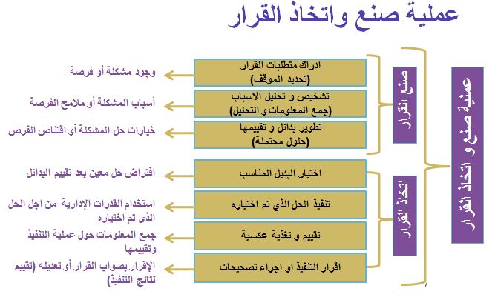
أنواع القرارات
ـ القرارات المبرمجة: حلول جاهزة من واقع خبرة سابقة لحل مشاكل روتينية (مثل الاستيقاظ في وقت محدد يوميا للذهاب للعمل)
ـ القرارات الغير المبرمجة: حلول خاصة لمشاكل غير روتينية (مثل عطل طارئ في السيارة او في المكيف)
ـ القرارات لمشاكل مهيكلة: مشاكل واضحة ذات معلومات متاحة وقليلة المخاطر وروتينية الحدوث
ـ القرارات لمشكلة غير مهيكلة: موقف غامض ومعلومات غير كافية يتطلب قرار غير مبرمج (مثل حدوث حريق في مبنى)
ـ الأزمة: موقف حرج غير متوقع يمكن ان يقود الى الكارثة يتطلب تدخل سريع وبشكل مناسب.

ظروف اتخاذ القرار
1ـ مصادر التعقيد في عملية صناعة القرار واتخاذه وهي :
ـ تعدد المعايير المعتمدة (ارضاء العديد من الاطراف)
ـ عدم وضوح العناصر المتعلقة بالبدائل
ـ المخاطرة وعدم التأكد (مثل تخطيط للمستقبل وفي ظل ظروف عدم التأكد من النتيجة)
ـ المضمون بعيد المدى للقرارات (اثر القرار والموجات المتتالية من القرارات)
ـ الحاجة إلى متخصصين من مختلف فروع المعرفة والمهن
ـ تدخل العديد من الأشخاص والأقسام في صناعة واتخاذ القرار
ـ تباين اتجاهات وقيم وطموحات الافراد في صناعة واتخاذ القرار
ـ النتائج غير المتوقعة (ايجابية او سلبية)

2ـ الظروف التي يتخذ في ظلها القرار:
ـ التأكد التام : توفر كافة المعلومات المطلوبة لاتخاذ القرار وبشكل كامل ودقيق ذات عائد ونتيجة معلومة؛
ـ المخاطرة: ظرف يتخذ في ظله القرار ويتسم بوضوح الهدف وعدم استكمال المعلومات (متخذ القرار يعتمد على احتمالات)؛
ـ عدم التأكد: ظرف يتخذ القرار في ظله حيث هناك نقص كبير في المعلومات وان النتائج محاطة بغموض؛
ـ الابهام (الغموض التام): حاله تتسم بعدم الوضوح التام كما أن الاهداف في ظلها غير واضحه لمتخذ القرار والمعلومات غير متوفره.

نماذج صناعة القرار
ـ النموذج الكلاسيكي: وهو نموذج يصف عملية صناعة القرار واتخاذها في ظل معلومات كاملة (قرارات مثلى).
ـ الانتقادات: عدم الواقعية، قدرة الإنسان محدودة في تجميع المعلومات، قرارات المديرين تأتي في إطار الرشد المحدود؛
ـ النموذج السلوكي للقرار: يصف عمليات صنع القرار في ظل محدودية المعلومات والرشد المحدود (القرارات المرضية). فالمدير يختار أول بديل أمامه والذي يثير انتباهه؛
ـ النموذج السياسي للقرار: نموذج أكثر واقعية لتطوير القرار في البيئة الحالية، يعتمد على تشكيل تحالفات بين المديرين لاتخاذ القرار في ظل نقص المعلومات والموارد.

المشاركة في اتخاذ القرار
- تغير البيئة وتعقدها فرض على المنظمة أن تغير أسلوب اتخاذ القرار من قرارات فردية إلى قرارات جماعية؛
- مشاركة العاملين في اتخاذ القرارات يعد شيء ايجابي بالنسبة للمنظمات، حيث تعد هذه المشاركة بمثابة حافز من اجل الرفع من أداءهم؛
ـ نموذج "فروم جاغو" لاتخاذ القرارات تم تصميمه لمساعدة المديرين في تحديد كمية ومستوى مشاركة الأفراد في صناعة القرار: يفوض بشكل واسع – يعرض المشكلة – استشارة المجموعة – يستشير بعض الافراد – يقررمدير لوحده ويعلن القرار للمجموعة

دور المعرفة في اتخاذ القرارات
إدارة المعرفة وهي تطوير أدوات ونظم لخلق المعرفة ونشرها وتقاسمها
هناك منظمات معرفية تعتمد على الانسان دبرجة كبيرة وتعتبر المورد البشري مورد مهم وأصل من أصول الاستثمار
هناك نوعان من المعرفة:
- المعرفة الضمنية (هي التي تككون داخل الاشياء)
- والمعرفة الصريحة (هي المعرفة التي تكون واضحة ومعلنة للجميع)
المعرفة لها دور هام في مجال دعم عملية القرار وبناء الميزة التنافسية
- اتخاذ القرارات بحاجة إلى معلومات نوعية (يجب اتخاذ القرار على جودة البيانات )

المحاضرة السابعة
التنظيم
مفهوم التنظيم
التنظيم هو مجموعة من الأنشطة التي تتعلق بترتيب استخدامات الموارد المختلفة بغرض الوصول إلى أهداف معينة
التنظيم = تحضير لتحقيق الخطة
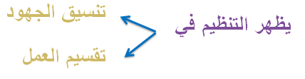


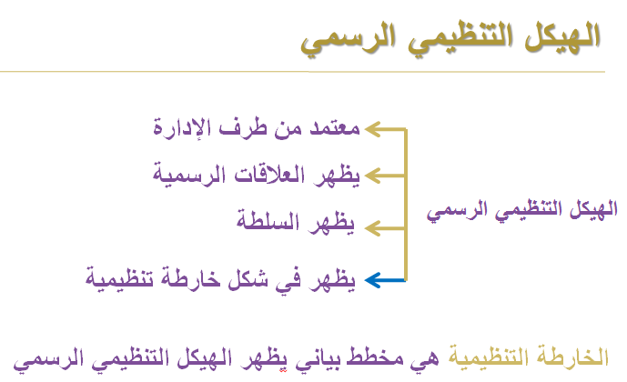
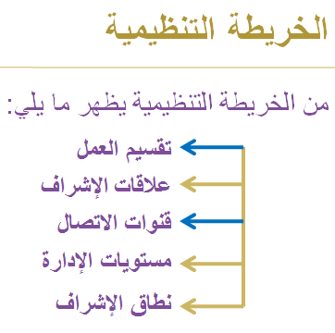
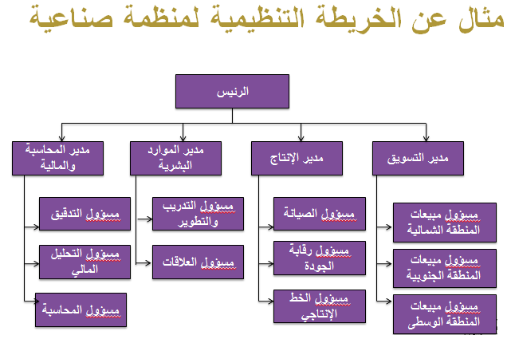
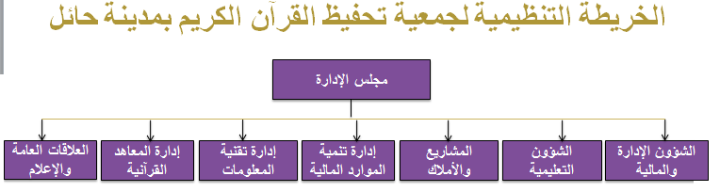

الهيكل التنظيمي غير الرسمي مجموعة العلاقات غير الرسمية بين أعضاء المنظمة
لا يمكن ملاحظته في منظمه (غير مكتوب في الهيكل التنظيمي للمنظمة)
غير معتمد من مجلس ادارة
لا يتضمن السلطة (العلاقة بين المدراء ليس فيها سلطة ولكنها علاقة ودية وأخوية)
له دور هام في أداء المنظمات إذا عرف المدير كيفية استخدامه

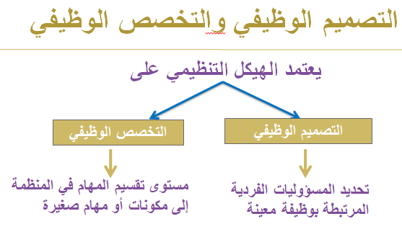

بالإضافة إلى هذا تعمل المنظمة على:
تدوير العمل (التدوير بالوظائف) و تحريك العاملين من وظيفة إلى أخرى في نفس التخصص
توسيع او اغناء العمل و هذا بإضافة عدد من المسؤوليات على الموظف الكفؤ
إثراء العمل و هذا عبر زيادة المهام والمسؤوليات وكذلك بزيادة الرقابة والصلاحيات

أسس تجميع الوحدات التنظيمية
يتم تجميع الأفراد والوظائف في المنظمة ووضعها في شكل أقسام على اساس:
الوظيفة - المنتج - العملاء - الجغرافي - عملية الإنتاج - التنظيم المختلط - الهيكل المصفوفي - الهيكل الشبكي

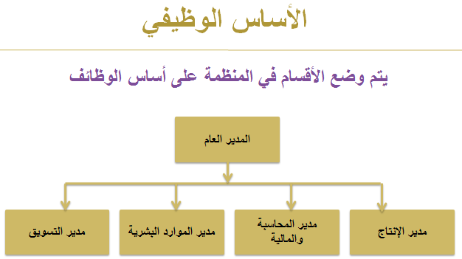

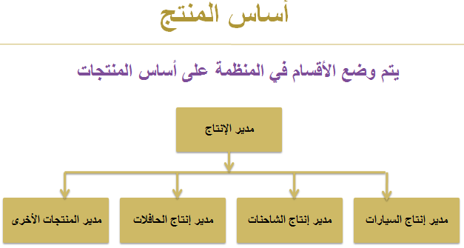

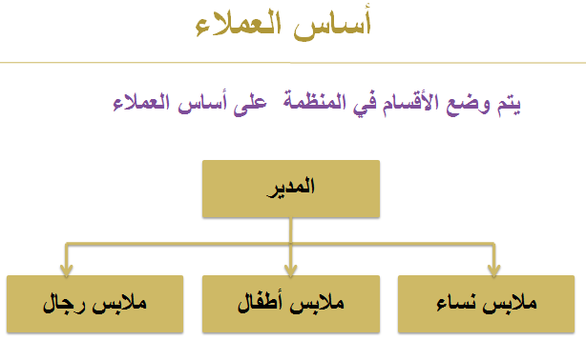

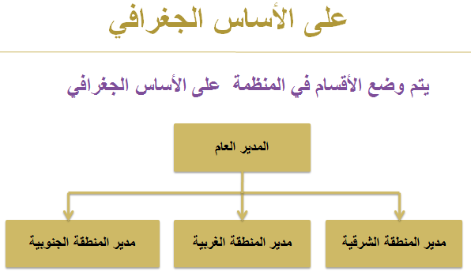

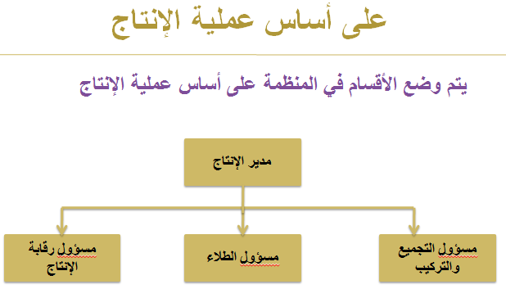

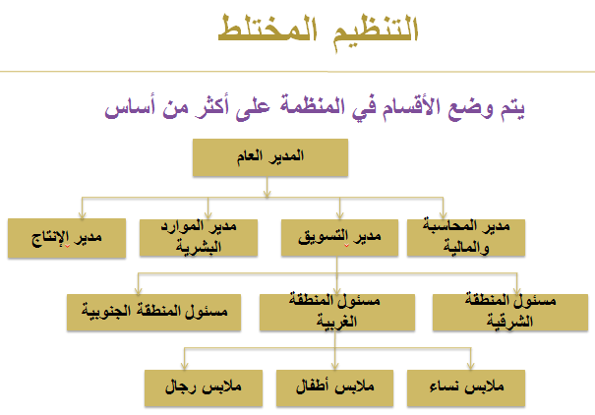

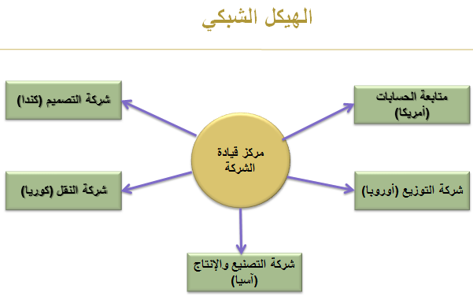

السلطة
- هي الحق الرسمي والقانوني المكتسب الذي يتمتع به المدير لاتخاذ القرار وإصدار الأوامر والتعليمات وطلب تنفيذها وتخصيص الموارد بهدف تحقيق أهداف المنظمة
- تتدفق السلطة من اعلى الى اسفل وباتجاه المستويات الدنيا
- تفوض السلطة، تعني نقل الصلاحيات الى المستويات الادارية الدنيا او جزء منها إلى شخص في مستوى إداري أدنى
- تفوض السلطة ولا تفوض المسؤولية
- المسئولية هي المحاسبة عن النتائج

أنواع السلطة
- السلطة المباشرة: وهي سلطة المدير على مرؤوسيه وتتضمن حقه في أن تنفذ أوامره. وهي سلطة تنفيذية ؛
- السلطة الاستشارية: تتمثل في حق تقديم الاستشارة والرأي وليست إلزامية (غير تنفيذية) تظهر في شكل علاقة استشارية؛
- السلطة الوظيفية: هي سلطة تاتي من الوظيفة نفسها تظهر في شكل علاقة تخصصية تعاونية.

المركزية واللامركزية
المركزية: وهو تجميع وتركيز سلطات اتخاذ القرار في المستوى الاداري الأعلى .
اللامركزية: وهو توزيع وتشتيت سلطات اتخاذ القرار على جميع المستويات الإدارية في المنظمة.

المسؤولية هي واجب الفرد العامل في المنظمة لأداء مهام وأنشطة خصصت له ضمن السلطة التي منحت له، وهي متساوية معها مبدا توازن السلطة المسئولية
- مسؤولية كبيرة مع سلطة قليلة (ادارة صعبة، يحاول اقناع الطرف الاخر ان ينفذ اوامره)
- مسؤولية قليلة مع سلطة كبيرة (قد يؤدي الى التجبر)
- المساءلة: الأفراد العاملين في المنظمة والذين لديهم سلطة ومسؤولية محددة معرضين لتقديم تقارير تبرر أسباب النتائج التي توصلوا إليها.
- التفويض : وهو نقل أو تخويل صلاحيات او سلطات جزئية إلى شخص في مستوى إداري أدنى.

المحاضرة الثامنة
القيادة

القيادة : هي عملية التأثير في الاخرين وجعلهم اكثر التزاما بالمهام
القائد : هو الذي يؤثر في سلوك الاخرين فيما يتعلق بأداء العمل دون قوة أو إكراه
التأثير: هو محاولة تغيير سلوك الاخرين باعتماد اسلوب او اكثر (جعل الاشخاص يعملون فترات طويلة دون ملل)
المدير هو الشخص البيروقراطي الذي يفكر بطريقة تقثليدية عند مجموعة من المهام ويطبق العقوبات على من لا ينفذ الاوامر
التأثير يأتي نتيجة :
اطلاق الحافز الداخلي (اثارة الرغبة لدى الشخص بالعمل بالاحترام والتقدير)
اطلاق الحافز الخارجي (المكافآت والحوافز وشهادات التقدير)

الإدارة والقيادة
الادارة هي القدرة على اتخاذ القرار السليم وحل المشاكل
القيادة هي القدرة على التاثير على الاخرينودفعهم نحو الهدف
المدير ليس بالضرورة يكون قائد والقائد ليس بالضرورة يكون مدير

النظريات التقليدية في القيادة
- نظرية الرجل العظيم : انطلقت هذه النظرية من تحليل شخصيات قادة غسكريين وسياسيين متميزين
- تعتبر ان القائد شخص عظيم (الرجل العظيم لابد ان يكون متابعين)
- تفترض ان هذه العظمة نتيجة لموهبة وقدرات خارقة جاءت لهؤلاء الاشخاص بلفطرة والوراثة
القائد -حسب نظرية الرجل العظيم- شخص عظيم ويتمتع بشخصية كاريزمية (بطولية) كبيرة يحظى بولاء الناس وينقادون طوعا لتحقيق انجازات عظيمة
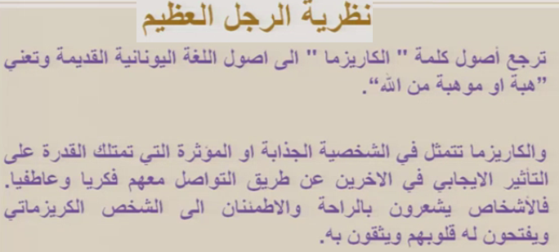
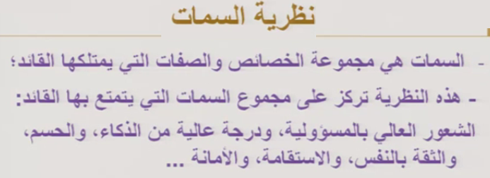

السمات يمكن ان تكون طبيعة فكرية او جسمانية او قدرات عاطفية
اهم نقطة في هذه السمات ان تشعر بالمسئولية
القائد الذي لا يشارك الاخرين في اتخاذ القرار قائد غير ناجح
القائد الذي لا يستطيع ان يؤثر في الاخرين قائد غير ناجح
القائد الذي لا يستمع للاخرين وتوجيهاتهم واقكارهم قائد غير ناجح

النظريات السلوكية
نظرية ميشيغان
دراسات وبحوث حددث نوعين من سلوكيات القائد :
هل القائد يركز على العمل (يركز على المهام والاهداف والواجبات والمسئوليات بغض النظر عن وضع العامل)
هل القائد يركز على العاملين (يهتم اكثر برضا العامل)
نتيجة الدراسة ان الاسلوب الذي يركز على العاملين هو الأكثر فاعلية

نظرية الشبكة الادارية
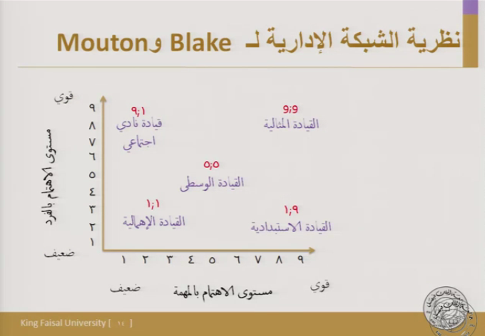
نتيجة تحليل الشكل اعلاه هي كالتالي
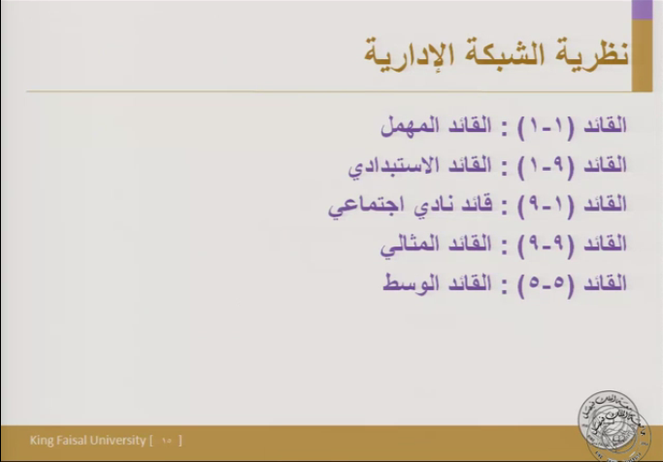

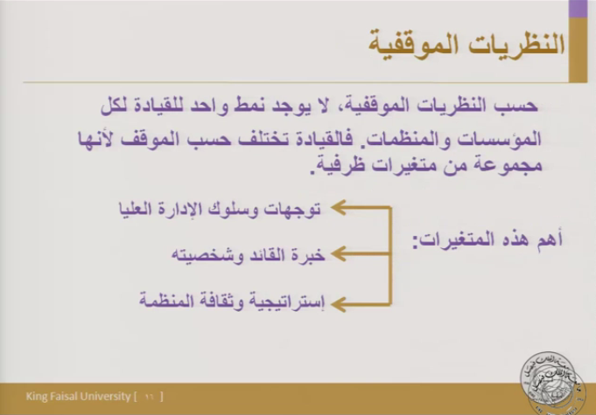
النظريات الموقفية تكون حسب الموقف :
اذا كنت تعمل مع اشخاص تثق فيهم بدرجة كبيرة ستتجه مرغما الى القيادة الديموقراطية
اذا كنت تعمل مع اشخاص لا تثق فيهم بدرجة كبيرة ستتجه لا اراديا الى القيادة المركزية(الدكتاتورية)

من اهم النظريات الموقفية :
نظرية شميدت و تنمبوب لسلوك القائد
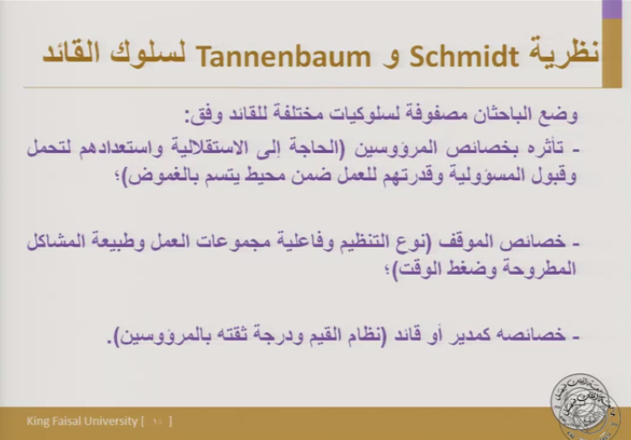
** الثقة هي الاساس حتى يثبت عكسها ثم يكون هناك عقاب
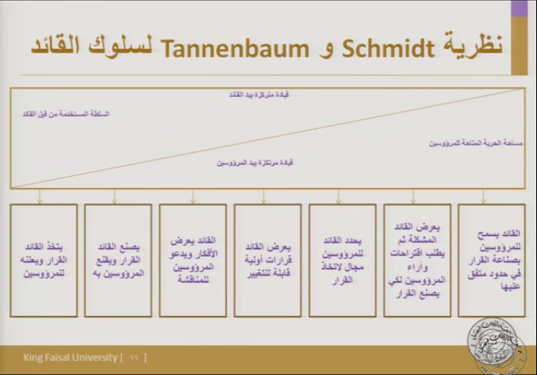

النظرية التفاعلية
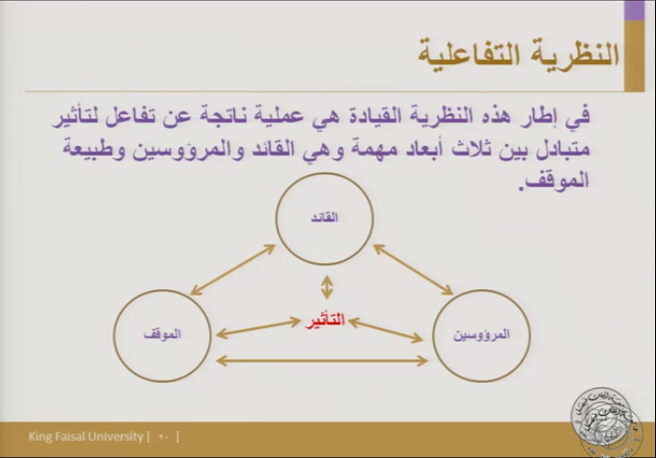

نظرية المسار الهدف (روبرت هاوس)
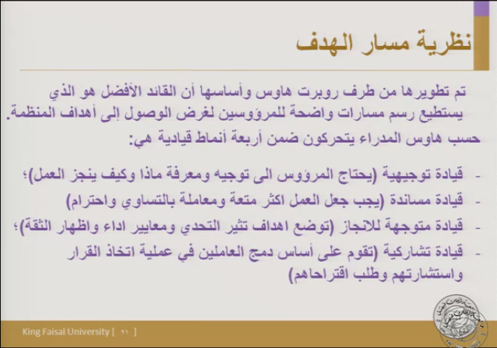
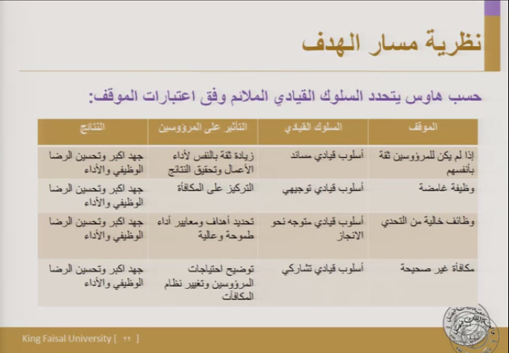

نظرية فروم جاغو
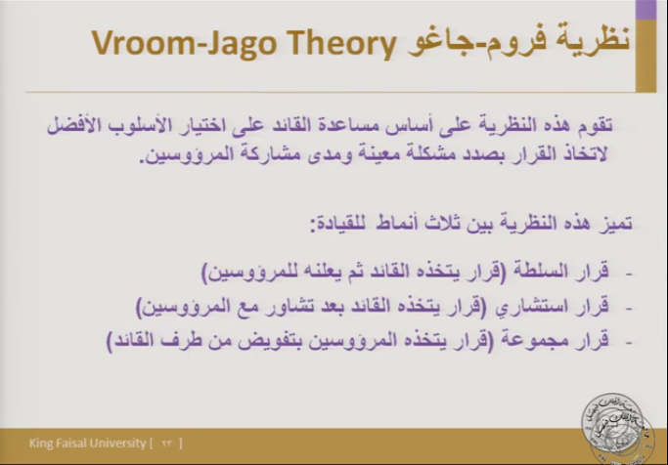

المحاضرة التاسعة
التحفيز
هو ممارسة إدارية تهدف للتأثير على العاملين من خلال تحريك الدوافع والرغبات والحاجات لغرض إشباعها وجعلهم مستعدين لتقديم أفضل ما لديهم لتحقيق أهداف المنظمة.
مفاهيم حول التحفيز
الدافع : العامل المحرك النابع من داخل الانسان والذي يثير الرغبة للعمل والانجاز (الدافع للاكل هو البقاء حي)
الحاجة: رغبة ملحة لإشباع نقص او عوز معين لدى الفرد
الحافز: مؤثر خارجي غرضه اثارة الدوافع وتحقيق الاستجابة لها (الحافز هو المقابل سواء كان مادي او معنوي)

نظريات التحفيز

نظريات المحتوى
أـ نظرية ماسلو (هرمية الحاجات):
ـ حاجات المستوى الأدنى (الحاجات الفسيولوجية و الامان الوظيفي و الحاجات الاجتماعية)
ـ حاجات المستوى الأعلى: (الحاجة الى التقدير و تحقيق الذات).
مبادئ ماسلو:
ـ مبدأ العوز: الحاجات المشبعة ليست محفزة
ـ مبدأ التدرج في الإشباع (الأكل قبل التقدير).

ب ـ نظرية ERG:
تصف الحاجات ضمن ثلاث مجاميع
ـ حاجات الوجود (الحاجات الفسيولوجية والامان)
ـ حاجات الانتماء (العلاقات الاجتماعية والمكانية)
ـ حاجات النمو (تحقيق الذات مثلا).
مبدأ الإحباط : وهو التركيز على إشباع حاجات مشبعة أصلا بسبب العجز في إشباع حاجات أخرى.
اي انسان لديه احباط يحتاج وقت وجهد كبير لنقله من حالة الاحباط

ج ـ نظرية هرزبرغ:
وهي مجموعة العوامل التي تحفز أو تدفع الفرد للانجاز والرضا الوظيفي
ـ العوامل الدافعة: وهي التي تحفز أو تدفع الفرد للانجاز والرضا الوظيفي؛
ـ العوامل الخاصة: وهي مهمتها الحيلولة دون حصول تذمر أو عدم رضا وظيفي.
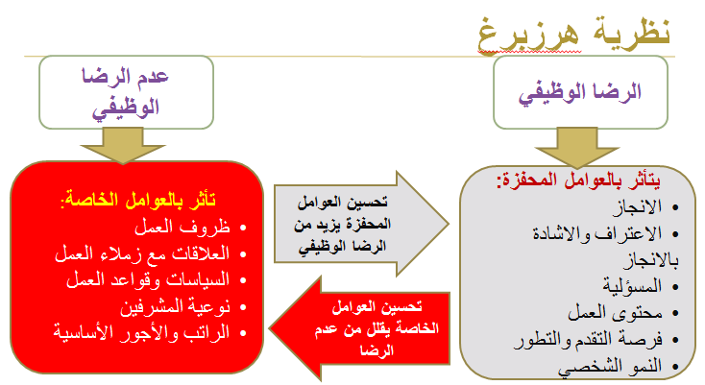

د ـ نظرية الحاجات المكتسبة
حسب Mc Clelland هناك ثلاث حاجات إنسانية:
ـ الحاجة للانجاز : الرغبة في تحقيق أداء مفضل وحل مشكلات معقدة والتعامل مع مهام صعبة
ـ الحاجة للقوة : الرغبة في السيطرة والتحكم بالآخرين والتأثير فيهم
ـ الحاجة للانتماء : الرغبة في تكوين علاقات مع الآخرين

2- نظريات المسار
توضح هذه النظريات كيفية اختيار سلوكيات معينة من قبل العاملين لأداء عمل معين من بين مجموعة من البدائل وضمن سياق تحقيق حاجات أساسية.
أـ نظرية العدالة: (تركز على إدراك الفرد لكيفية معاملته بعدالة قياسا مع الآخرين)
مثال:
الجهد المبذول والأجر ورد الفعل في المنظمة:
ـ بذل مجهود اقل في أداء العمل
ـ طلب تغيير المكافآت
ـ تغيير أسلوب المقارنة لكي تظهر الأمور أفضل
ـ ترك الوظيفة
ب ـ نظرية التوقع :
تفترض هذه النظرية: التحفيز = E x I x V
ـ التوقع (E): وهو توقع نتائج مرغوبة عندما يبذل الفرد جهدا؛
ـ المنافع (I): وهي اعتقاد الإفراد بان الأداء الناجح ستتبعه مكافآت؛
ـ القيمة (V): تمثل تقييم الفرد للمنافع المتوقع حصولها على انجاز العمل.
** أي قيمة صفرية في الطرف الأيسر للمعادلة يجعل التحفيز معدوما.

ج ـ نظرية تحديد الأهداف
حسب هذه النظرية الأهداف المنشورة من قبل المنظمة والتي يسعى الإفراد لتحقيقها تكون محفزة لهم إذا وضعت بشكل سليم وتم إدارتها بفعالية.

3ـ نظرية التعزيز
عكس نظريات المحتوى والمسار تركز على البيئة الخارجية والعواقب الناجمة وأثرها على الفرد.
افتراضات النظرية:
ـ قانون الأثر (السلوك الذي يؤدي الى نتائج سارة سوف يتكرر مسقبلا والعكس صحيح)
ـ التعزيز (حالة تتسبب في تكرار او عدم تكرار سلوك معين)

أنواع التعزيز:
ـ التعزيز الايجابي (تقوية سلوك ايجابي عن طريق مكافأة مناسبة)
ـ التعزيز السلبي (تقوية السلوك المتجنب للمواقف السلبية، مثل تجنب انتقاد من قبل المدير بسبب التأخر)
ـ العقوبة (استخدام العقوبة للحد من سلوك معين).

التحفيز من خلال تصميم الوظيفة والمكافآت
1ـ التحفيز من خلال تصميم الوظيفة:
تصميم الوظيفة هو خلق وإيجاد مسؤوليات أو مهام قائمة على أساس الهيكل والتكنولوجيا والإستراتيجية وهو يحدد تحفيز الفرد لأدائها بنجاح من خلال:
ـ ملاءمة الفرد مع الوظيفة (تطابق خصائص الفرد مع الوظيفة)
ـ ملاءمة الوظيفة مع الفرد (تعديل عناصر الوظيفة لكي تلائم خصائص الافراد).

2ـ التحفيز من خلال المكافآت:
المكافأة (مقابل او عائد مادي او معنوي لاداء مهمات معينة)
جميع العاملين يتوقعون مكافآت من نوع معين مقابل مساهماتهم:
ـ المكافآت الداخلية (مدى الرضا عن العمل او الشعور بالانجاز و تحقيق الذات)
ـ المكافآت الخارجية (مقابل مادي او معنوي يدفع للفرد من قبل الآخرين).

تحفيز العاملين من خلال المشاركة
ان شعور الفرد بأنه يساهم في تخطيط وانجاز العمل يدفعه
لمزيد من الولاء والحماس
ويتم تحفيز العاملين من خلال المشاركة عبر:
1ـ حلقات الجودة
وهي مجاميع صغيرة من العاملين تجتمع دوريا لغرض تحسين الجودة وخفض التكاليف.
2ـ الإدارة على المكشوف
تقاسم البيانات المالية الرئيسية مع العاملين الذين يدربون بشكل جيد لفهم وتفسير التقارير المالية.
3ـ الفرق المدارة ذاتيا
وهي فرق عمل تتكون من 5 إلى 30 عضوا يتم تعيينهم لانجاز مهمة معينة وبأدنى مستوى من الإشراف و التدخل من قبل المدراء.

المحاضرة العاشرة
الاتصال
مفاهيم عامة حول الاتصالات
ـ الاتصالات: هي عمليات إرسال واستلام رموز ذات معاني مرتبطة فيما بينها، بهدف إعلام الآخر أو طلب منه إجراء عمل معين أو تعديل سلوك معين؛
ـ الاتصال الفاعل: هي عملية إرسال رسالة بحيث تكون مفهومة بصورة تامة وشاملة
ـ الاتصال الكفوء: هو الاتصال الذي يتم بأدنى التكاليف وبأفضل وسائل اتصال.
** المتصل الجيد هو رجل ناجح
** المتصل الجيد يجعل الرسالة مؤثرة بدرجة تئدي الى تفاعل المستقبل مع الرسالة

أهمية الاتصالات
ـ نشاط إداري واجتماعي وإنساني ونفسي تتفاعل في إطاره جهود مختلف العاملين
ـ يضمن الاتصال تفاعل ايجابي وتبادل مشترك بين مجموعات العمل
ـ وسيلة فعالة لانجاز الأعمال وتوجيه وتغيير سلوك الأفراد
ـ يساهم في نقل المفاهيم والمعلومات والبيانات.

عملية الاتصال
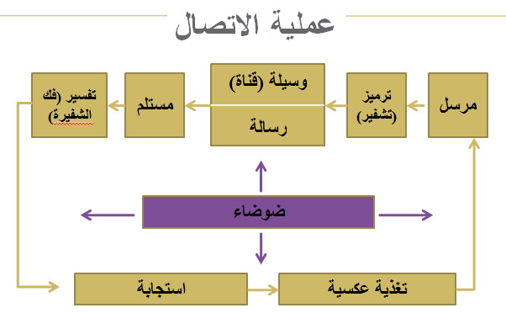

1ـ المرسل : شخص أو منظمة يريد إيصال فكرة أو معلومة معينة إلى شخص آخر.
2ـ الترميز (التشفير) : لا يمكن للرسالة أن تفهم من الطرف الآخر أو نقلها بشكل شفهي أو تحريري دون أن تحتوي على رموز معينة ومختارة.
3ـ الوسيلة : قناة اتصال لنقل الرسالة . واختيار الوسيلة من الأمور المهمة لإنجاح عملية الاتصال
4ـ الرسالة : هي جوهر (مضمون) عملية الاتصال لأنها تمثل محتوى عملية الاتصال وهي تتكامل مع قناة الاتصال وتتوافق معها. ويمكن أن تكون الرسالة الموجهة إلى الطرف الآخر على شكل كلام، إشارات، سلوك، كتابة،...
6ـ المستقبل : هو شخص أو مجموعة من الأشخاص المستهدفين من عملية الاتصال.
5ـ التفسير (فك الشفيرة) : هو تعبير عن الرموز والعبارات والإشارات القابلة للفهم المشترك ما بين المرسل و المستقبل
ـ يجب أن تتوافق تلك الرموز التي احتوتها الرسالة الصادرة من المرسل مع قدرة المستقبل على تفسيرها.
7ـ الاستجابة : هو قبول أو رفض الرسالة من قبل المستقبل والتي يعبر عنها بفعل واضح
8ـ التغذية العكسية : والتي تسمى أيضا بالمعلومات المرتدة أو المرتجعة ركنا مهما في عملية الاتصال.
و هنا يجب توفر المعلومات التي يتم من خلالها تحديد مستوى التفاعل والفهم المتحقق من قبل المستقبل للرسالة المرسلة إليه.
9ـ الضوضاء : تمر الرسالة عبر قناة الاتصال فتتعرض إلى درجة معينة من التشويش أو التأثير السالب على المسار المطلوب من عملية الاتصال المستهدف.

أنواع شبكات الاتصال
1ـ الاتصالات وفق نوع الرسالة
ـ اتصالات شفوية: محادثة مباشرة وجها لوجه، محادثة تليفونية، يستخدم المرسل كلمات شفوية للتعبير عن الرسالة؛
ـ اتصالات مكتوبة: بث الرسالة المراد إيصالها للآخرين بشكل مكتوب (تقارير مكتوبة، البريد الاليكتروني)؛
ـ اتصالات غير لفظية (لغة الجسد): تتم بواسطة تعبيرات الوجه او بطبيعة الوقوف او الجلوس او المظاهر الاخرى (اشارات او صوت).

2ـ الاتصالات وفق اتجاهاتها
ـ الاتصالات الصاعدة: هي الرسائل أو المعاني المرسلة إلى المستويات الإدارية الأعلى من المستويات الأدنى في إطار هرمية الهيكل التنظيمي
ـ الاتصالات النازلة: الرسائل والمعاني المرسلة من الإدارة العليا نزولا إلى المستويات الدنيا
ـ الاتصالات الأفقية: اتصالات جانبية لتبادل الرسائل والمعاني بين زملاء العمل أو الوظائف في نفس المستوى الإداري.

3ـ الاتصالات الغير رسمية
هي اتصالات تتم خارج قنوات السلطة الرسمية في المنظمة وهذا بدون وجود علاقة أو ارتباط بهرمية السلطة التنظيمية.
ـ الاتصالات العنقودية: وهي اتصالات غير رسمية على شكل شبكة من شخص لآخر وتوجد في جميع المنظمات
ـ الإدارة بالتجوال: أسلوب اتصال عفوي (تجوال المدير في المنظمة وتبادل الحديث مع الآخرين بعفوية بهدف تبادل المعلومات)

عقبات الاتصال والحلول الممكنة
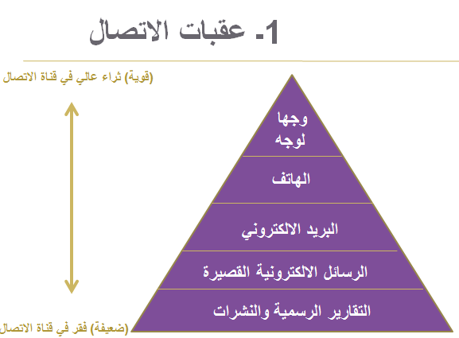
1ـ عقبات الاتصال
ـ تعبير مكتوب أو شفهي ضعيف أو غير مؤثر
ـ الفشل في إدراك وفهم الإشارات غير اللفظية
ـ الإرباكات المادية أثناء عملية الاتصال
ـ التفاوت في السلطة الوظيفية (حيث يخشى العامل مثلا عدم رضا المدير عن معلومات معينة)

2ـ وسائل تحسين فاعلية الاتصال
ـ الإنصات التام لمحتوى الرسالة؛
ـ الإصغاء التام والانتباه لمشاعر مرسل الرسالة؛
ـ الانتباه تجاه الإشارات غير اللفظية التي تبدو على المرسل؛
ـ التأكد من المرسل حول بعض العبارات أو الفقرات لفهمها بشكل تام.

تقنيات أخرى لتحسين الاتصال
ـ إعطاء مجال للمرسل أو المتحدث للتعبير؛
ـ إظهار اهتمام ورغبة بالاستماع للمرسل؛
ـ التركيز التام مع المتحدث أو المرسل وعدم الإجابة بسرعة
ـ إثارة أسئلة للتوضيح
ـ السيطرة على الانفعالات والتوجيه التدريجي للنقد كأسلوب بنّاء
ـ تحسين أسلوب الحديث من حيث درجة الصوت والسرعة.

3ـ استراتيجيات الاتصال
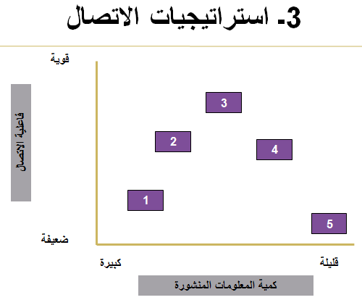
عند الرقم 3 كمية معلومات المنشورة كبيرة وتكون فاعلية الاتصال قوية

1ـ استراتيجيات النشر والتأمل: ينشر المدير كمية كبيرة من المعلومات ضنا منه انه سيحقق اتصالا ناجحا (هذا الاتصال دون فعالية)؛
2ـ إستراتيجية اخبر ورغّب: تقديم كم من المعلومات اقل من الحالة السابقة وبفاعلية أكثر؛
3ـ إستراتيجية تحديد المهم ثم الاستطلاع: تعتبر أفضل استراتيجيات، حيث أن هناك توازن بين كمية المعلومات المرسلة ومستوى فاعلية الاتصال.
4ـ استراتيجيات التشخيص والاستجابة: يتم تقليص كمية المعلومات المرسلة بشكل كبير مما يؤثر سلبا على فعالية الاتصال. في هذه الحالة يفترض المدير أن العاملين لديهم معرفة بالمواضيع محل الاتصال
5ـ إستراتيجية التقييم ثم التعزيز: في هذه الحالة يخبر المدير العاملين بما يعتقد هو أنهم بحاجة إليه وفي الوقت الذي يراه مناسب لا العاملين اختاروا ذلك.
وبسبب قلة المعلومات ترافق هذه الإستراتيجية عملية انتشار الإشاعات والأكاذيب المتعلقة بموضوع الاتصال مما يقلل من فاعلية هذا الأخير.

المحاضرة الحادية عشر
الرقابة
مفهوم الرقابة مجموعة من الأنشطة التي تهدف إلى جعل الخطط والنتائج منسجمة مع التوقعات والمعايير المستخدمة؛
باختصار هي (التاكد من ان ما تم التخطيط له مطابق للمعايير المطلوبة)
هي عملية قياس النتائج الفعلية ومقارنتها بالمعايير أو الخطط الموضوعة ومعرفة أسباب الانحرافات بين النتائج المتحققة والنتائج المطلوبة واتخاذ فعل تصحيحي إن اقتضت الضرورة

مفهوم العملية الرقابية هي عبارة عن عمليات مستمرة لقياس الأداء واتخاذ الإجراءات لضمان النتائج المرغوبة

اهداف الرقابة
ـ التكيف مع تغيرات البيئة (استباق تغيرات البيئة المعقدة)( البيئة مثل العملاء – الموردين – الانظمة – الثقافة ...)
ـ تقليل تراكم الأخطاء (تصجيج ومعالجة الانحرافات)
ـ المواكبة والانسجام مع التعقيد التنظيمي (بازدياد حجم المنظمة تزداد اهمية الرقابة)
ـ تخفيض التكاليف. (اي مشروع ربحي يهدف الى خفض التكاليف )(انتاج اكبر وارباح اكبر و تكلفة أقل)

مراحل الرقابة
ضمن العملية الرقابية هناك أربع مراحل:
1- تحديد الأهداف والمعايير
2- قياس الأداء الفعلي
3- مقارنة النتائج بالمعايير والأهداف
4- اتخاذ الإجراءات التصحيحية

1- تحديد الأهداف والمعايير
- تحديد الأهداف والمعايير ليس من مهام الرقابة، بل هو من مهام التخطيط
- الرقابة تعتمد على الأهداف والمعايير اعتمادا كليا
- المعيار هو مستوى معين قد يكون رقما، أو حالة نوعية تسعى المنظمة الوصول إليها.
المعايير نوعان:
معايير كمية يمكن التعبير عنها في صورة رقمية
مثال: زيادة معدل الإنتاج بــ 3000 وحدة، تخفيض زمن الانتظار إلى ساعة واحدة في إدارة الجوازات
معايير نوعية لا يمكن التعبير عنها بصورة رقمية
مثال: تحسين جودة استقبال العملاء ضمن الخدمات الفندقية.

قياس الأداء الفعلي
- يتمثل في القياس الدقيق والفعلي لما تم فعلا في الواقع من إنجاز على مستوى معين (الأقسام، الأفراد، المنظمة ...)؛
- غالبا ما يكون القياس كميا (وفي بعض الحالات قد يكون نوعيا)

مقارنة النتائج بالمعايير والأهداف
تتمثل هذه المرحلة في مقارنة ما تم فعلا بالمعايير والأهداف المحددة مسبقا
تستهدف هذه المقارنة معرفة مستوى الإنجاز
الإنجاز أدنى من المعايير والأهداف
مطابقة الإنجاز للمعايير والأهداف
الإنجاز أحسن من المعايير والأهداف
نتيجة هذه المرحلة قد تكون – الشكل التالي:

اتخاذ الإجراءات التصحيحية
- لا فائدة من الرقابة إن لم تؤدي إلى تصحيح الانحرافات؛
- في المنظمة تسعى الرقابة إلى تصحيح الأخطاء والانحرافات وهذا بالاهتمام بكل أنواع الانحرافات؛

أنواع الرقابة
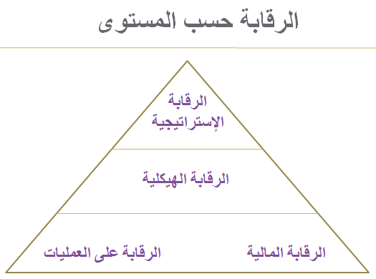
ـ الرقابة الإستراتيجية: تركز على فاعلية المنظمة في إطارها الكلي والأعمال والوظائف الرئيسية؛
ـ الرقابة الهيكلية: تركز على كيفية انجاز كافة عناصر الهيكل التنظيمي للمهام والوظائف للوصول إلى أهدافها؛
ـ الرقابة المالية: تتعلق بالرقابة على الموارد المالية للمنظمة؛
ـ رقابة العمليات: تركز على رقابة عمليات تحويل الموارد والمدخلات إلى منتجات في شكل سلع أو خدمات.

ـ الرقابة حسب موعد اجرائها
ـ الرقابة قبل الانجاز: وهو التأكد من ان الموارد والاتجاهات صحيحة قبل ان يبدأ التنفيذ (مثل الاختيار الجيد للعاملين)
ـ الرقابة المتزامنة مع التنفيذ: وهي التي تركز على ما يحدث اثناء تنفيذ العمل والانجاز (مثال: التكنولوجيا المستخدمة في مراقبة سائقي الشاحنات)
ـ الرقابة بعد الانجاز: وتركز على المخرجات او العمل بعد تنفيذه وانتهائه (مثال: فهم رأي العملاء بعد حصولهم على السلعة او الخدمة)

ـ الرقابة حسب المصدر
ـ الرقابة الداخلية: وهي عبارة عن رقابة نابعة من ذات الفرد بحيث يمارس رقابة ذاتية على سلوكه و تصرفاته
ـ الرقابة الخارجية: وهي الرقابة التي تمارس من قبل المشرفين والمدراء على سلوكيات وتصرفات الآخرين

ـ الرقابة حسب الجهة القائمة بالرقابة
ـ الرقيب الداخلي: وهو عبارة عن فرد (او جهة) يمارس العملية الرقابية على انشطة المنظمة في اطار نظام الرقابة الداخلي للمنظمة (مثال: نظام الرقابة المالية الداخلي الذي يراقب العمليات المالية)
ـ الرقيب الخارجي: وهو فرد او هيئة من خارج المنظمة يمارس العملية الرقابية بناء على عقد مبرم معها او بتخويل من القانون (مثال: مكاتب الاستشارات Ernest & Young التي تقوم بأداء خدمات الرقابة المالية)

ـ الرقابة حسب المجال
ـ الرقابة على الموارد المادية : تمارس على الموارد المادية للعمل (مثال: المخزون او التجهيزات)
ـ الرقابة على الموارد البشرية: وهي الرقابة على العاملين في منظمة الأعمال سواء ما يتعلق بالتعيين أو التدريب أو الأجور
ـ الرقابة على المعلومات: وهي الرقابة على جميع ما يرتبط بالمعلومات في المنظمة
ـ الرقابة المالية: وهي الرقابة المتعلقة بالجوانب المالية

المحاضرة الثانية عشر
الريادة
والمشروعات الصغيرة

مفهوم المبادرات الخاصة
هي خصائص وسلوكيات تتعلق بالابتداء بعمل والتخطيط له وتنظيمه وتحمل مخاطره والإبداع في إدارته.
المبادر: هو فرد يتمتع بقدرات على تحمل المخاطر ورؤية الفرص والتخطيط والإدارة الإبداعية لعمل خاص به.

خصائص الشخصية المبادرة
ـ القدرة على التحكم الذاتي والاعتقاد بأن مصيرهم يحددونه بأنفسهم ويحبون الاستقلالية؛
ـ يتمتعون بطاقة عمل هائلة ويعملون بجد واجتهاد ومثابرة ورغبة بالتميز والنجاح؛
ـ يشعرون بالحاجة إلى تحقيق انجازات متميزة؛
ـ يسعون وراء تحقيق أهداف فيها نسبة كبيرة من التحدي.
ـ يتقبلون حالات الغموض ويتحملون المخاطر؛
ـ ثقة عالية بالنفس؛
ـ يتحلون بالصبر؛
ـ الاستقلالية وعدم الاتكال على الغير؛
ـ القدرة على تقبل الفشل ومن ثم تصحيح الأخطاء.

مفاهيم خاطئة عن الشخصية المبادرة
ـ يولدون بموهبة
ـ المبادر هو شخص مغامر
ـ المال هو مفتاح نجاح المبادر
ـ المبادر هو شاب
ـ يحمل شهادة جامعية

أنواع المبادرات الخاصة
- الأعمال الصغيرة
مشروع يمتلك ويدار من قبل فرد أو أفراد معدودين وبشكل مستقل ويعمل فيه عدد قليل من العاملين ولا يهيمن بأي شكل من الأشكال على القطاع الذي ينشط فيه.
ـ الاعمال الصغيرة جدا
أعمال توجد في مكان واحد ويعمل فيها اقل من خمسة أفراد وغالبا تكون أعمال حرفية.
ـ الأعمال العائلية
أعمال صغيرة تمتلك من طرف افراد عائلة واحدة لتوفير مصدر رزق لها (محلات تجارية، صيدليات،...).
ـ الأعمال المنزلية
أعمال تمارس في المنزل ومملوكة مباشرة من قبل فرد أو أكثر.

معايير تصنيف الأعمال الصغيرة
معيار عدد العمال | الدولة
5 افراد ـ اقل من 500 | امريكا
اقل من 49 | المملكة العربية السعودية
5 ـ 100 | بريطانيا
10ـ اقل من 99 | الاتحاد الاوروبي
اقل من 50 | ماليزيا

مجالات نشاط الأعمال الصغيرة
ـ أعمال التوزيع بكافة أشكالها (مثل تجارة الجملة والتجزئة والنقل)؛
ـ الخدمات الأخرى غير المادية (مثل الخدمات الطبية، المطاعم، التنظيف، ...)؛
ـ أعمال البناء (المقاولات، الكهرباء ،...)؛
ـ التصنيع (مثل الحرفيين).

أهمية الأعمال الصغيرة
ـ خلق وظائف (في الكثير من الدول هي المحرك الاقتصادي الاساسي لخلق الوظائف)؛
ـ مصدر للإبداع التكنولوجي (تلعب دور كبير في تحسين وابتكار المنتجات وعمليات انتاجية جديدة)؛
ـ المنافسة (تلعب دور ايجابي لخلق ودفع روح المنافسة في السوق وهذا يعد شيئ ايجابي للمستهلك)؛
ـ إشباع حاجات المجتمع وقطاع الأعمال (مثل صناعة المجوهرات).

المبادرة عبر الانترنت والأعمال الصغيرة
هناك الكثير من الأعمال الناجحة التي كانت بفضل جهود عدد قليل من الأفراد (مثل Google، e-Bay).

أسباب نجاح الأعمال الصغيرة
ـ فكرة جيدة (ليست قديمة او تقليدية او فكرة معدلة)
ـ خطة واضحة
ـ شجاعة وجرأة في التنفيذ
ـ إتباع إستراتيجية إبداعية قادرة على خلق ميزات تنافسية للمشروع
ـ تشخيص جزء من السوق الذي لم يخدم بشكل جيد.

أسباب فشل الأعمال الصغيرة
ـ نقص الخبرة
ـ نقص التجربة
ـ عدم وجود إستراتيجية واضحة للعمل
ـ عدم وجود قيادة واعية للمحيط البيئي
ـ رقابة مالية غير كافية
ـ قلة الالتزام بالعمل.

آليات تاسيس الأعمال الصغيرة
ـ البدء بعمل جديد تماما
ـ شراء نشاط قائم
ـ تغيير اختصاص عمل
ـ الشراكة مع الآخرين
ـ الامتياز (www.infofranchising.it).

المحاضرة الثالثة عشر
أخلاقيات الأعمال والمسؤولية الاجتماعية للمنظمات

مفهوم أخلاقيات إدارة الأعمال
الأخلاق : هي المبادئ والمعايير والقيم التي تحكم السلوك فيما يخص الصواب والخطأ و الجيد والسيئ في المواقف المختلفة.
الأخلاقيات الإدارية : معايير السلوك التي تقود المدراء وتوجههم في عملهم وهذا في ثلاث مجالات:
ـ التعامل المتعلق بالتعاقد والتسريح، والرواتب، وظروف العمل؛
ـ تعامل العاملين مع المنظمة (النزاهة وحماية اسرار العمل)؛
ـ تعامل العاملين والمنظمة مع أطراف أخرى (المستهلكون،الموردون، نقابات العمال و جمعيات الدفاع عن المستهلك).

المداخل المختلفة لتفسير الأخلاق
- المدخل النفعي: السلوك يعتبر أخلاقيا إذا تمخضت عنه اكبر فائدة أو نفع لأكبر عدد من الناس (مثال تسريح نسبة من العمال في فترة ازمة)؛
- مدخل الفردية: السلوك الأخلاقي يؤدي إلى تعظيم مصلحة الفرد على المدى البعيد ( علاقة حماية البيئة و صحة الانسان)
- مدخل الحقوق: السلوك يعتبر أخلاقي إذا احترم وحافظ على الحقوق الأساسية للأفراد (الحرية، الامان، ..)
- مدخل العدالة: السلوك الأخلاقي هو الذي يستند إلى معاملة الآخرين بحيادية وعدالة اعتمادا على قواعد قانونية.

الإشكاليات الأخلاقية في مكان العمل
- تضارب المصالح (تأثير الرشوة في اتخاذ القرارات)
- ثقة الزبون (تسريب معلومات عن العملاء الى اطراف أخرى)
- التمييز (حجب الترقية بسبب الجنس، الدين او العمر)
- التجاوز أو التحرش الجنسي (الفاظ مخجلة وتصرفات مخلة بالحياء)
- موارد المنظمة (اساءة استخدام الموارد المادية و المالية)
- الاتصالات (تسريب معلومات تلحق الضرر بالمنظمة)

العوامل المؤثرة في السلوك الأخلاقي
- الفرد (يتأثر الفرد بتكوينه العائلي والقيم الدينية والفكرية)
- المنظمة (تؤثر في اخلاقيات مكان العمل من خلال الهيكل التنظيمي والسلطة و قواعد العمل و انظمة الحوافز)
- البيئة (قوانين الحكومة وقيم واعراف المجتمع)

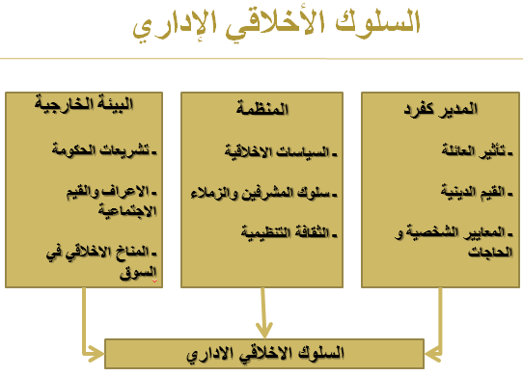

تبرير السلوك الغير أخلاقي
ـ إقناع النفس بأن السلوك لا يدخل في إطار اللامشروعية أو عدم القانونية
ـ جميع الأفراد في المنظمة يتصرفون وفق مصالحهم الشخصية
ـ ما قام به لن يكشفه احد سواء من داخل او خارج المنظمة
ـ إن ما قام به من عمل لمصلحة المنظمة انها سوف تحميه من طائلة القانون.

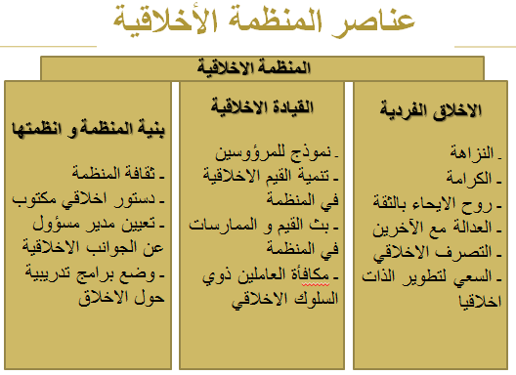

المسؤولية الاجتماعية للمنظمات
مفهوم المسؤولية الاجتماعية:
مجموعة الواجبات او التصرفات التي تقوم بها المنظمة من خلال قراراتها بزيادة رفاهية المجتمع و العناية بمصالحه بالاضافة الى مصالحها.

وجهات النظر المختلفة
- وجهة نظر ميلتون فريدمان :
الوظيفة الاساسية للمنظمة هي جعل تعظيم الارباح و عدم الصرف على الانشطة الاجتماعية لانها تؤدي الى هدر الارباح؛
- وجهة نظر بول سامويلسون :
منظمات الاعمال يجب ان تراعي مصالح المجتمع وليس فقط تحقيق الارباح.

مجالات المسؤولية الاجتماعية
ـ اصحاب المصالح: المستفيدون او المتأثرون من سلوك المنظمة (العاملون، العملاء، المورودون، المالكون و المستثمرون، المنافسون، الحكومة و الدوائر المختلفة، جماعات الضغط)
ـ البيئة الطبيعية:
ـ اهمية العمل في بيئة صحية
ـ الاهتمام بالبيئة الطبيعية و حمايتها يعد هدفا بعيد المدى و مستمرا
ـ سمعة منظمة الاعمال الحسنة في مجال حماية البيئة و صيانتها له مردود مستقبلي
ـ رفاهية المجتمع بشكل عام (المساهمة في الانشطة الاجتماعية والاحسان و دعم الانشطة الثقافية و حقوق الانسان)

استراتيجيات التعامل مع المسؤولية الاجتماعية
ـ إستراتيجية الممانعة او عدم التبني (لا يوجد دور اجتماعي و التركيز على الربح فقط)
ـ الاستراتيجية الدفاعية (القيام بالحد الادنى القانوني المفروض من الدور الاجتماعي و هذا لحماية المنظمة)
ـ إستراتيجية التكيف (قبول دور اجتماعي و محاولة الوفاء بجوانب اقتصادية و قانونية وأخلاقية)
ـ إستراتيجية المبادرة التطوعية (تبني دور اجتماعي واسع جدا بحيث تؤخذ مصلحة المجتمع و تطلعاته في كل القرارات)

تقييم الأداء الاجتماعي
و هو تقييم وفحص المساهمات الاجتماعية لمنظمات الاعمال في مختلف المجالات:
ـ المالكون (تحقيق اكبر ربح، تعظيم قيمة السهم، رسم صورة محترمة للمنظمة في المجتمع)
ـ العاملون (اجور مناسبة، فرص ترقية متاحة، تدريب مستمر، عدالة وظيفية، مشاركة في القرارات)
ـ العملاء (منتجات امينة الاستعمال، نوعية جيدة، اعلان صادق، متاحة)
ـ البيئة (تقليل مخاطر البيئة، اشراك ممثلي البيئة في مجلس الادارة، مكافأة العاملين الذين يهتمون بالبيئة، التقليل من استهلاك الطاقة، معالجة المخلفات)
ـ المجتمع المحلي (احترام العادات و التقاليد، محاربة الفساد الاداري و الرشوة، دعم الأنشطة الاجتماعية، دعم المراكز العلمية و مؤسسات التعليم)؛
ـ الحكومة (الالتزام بالتشريعات، تسديد الضرائب، تعزيز سمعة الدولة في الخارج، احترام الحقوق المدنية، تعزيز جهود الدولة الصحية)؛
ـ الموردون (اسعار عادلة، استمرار التعامل العادل، تسديد الالتزامات)؛
ـ المنافسون (منافسة عادلة و نزيهة، عدم سحب العاملين بطرق غير نزيهة)؛
ـ الأقليات و ذوي الاحتياجات الخاصة (نشر روح التسامح نحو الاقليات، المساواة في التوظيف و الترقية، وضع تجهيزات للمعاقين، احترام المرأة، الاهتمام بكبار السن و الاطفال).

الحكومة ومنظمات الأعمال
تتدخل الحكومات لتؤثر على منظمات الأعمال التي لا تلتزم دورا اجتماعيا واضحا وهذا عبر التشريعات المباشرة و الغير المباشرة.
المنظمات تستخدم طرق عديدة لتخفيف ضغط الحكومات:
ـ الاتصالات المباشرة (مع القادة السياسيين في الدولة و في المعارضة)
ـ اللوبي (استخدام اشخاص او مجموعات ممثلة للمنظمة بشكل رسمي للتفاوض و الضغط على الحكومة و ممثليها)
ـ لجان الدعم السياسي (و هي تمويل لجان الدعم للمرشحين السياسيين عبر تبرعات مالية)
ـ المفضلين ) دعم مالي او عيني للتأثير بالمنظمات الحكومية واكتساب الدعم منها.

تم بحمد الله
اخوكم طموح شايب

